# <https://www.kaggle.com/tentotheminus9/linear-regression-from-scratch-gradient-descent>

## 梯度下降迭代时系数w的表示方法：

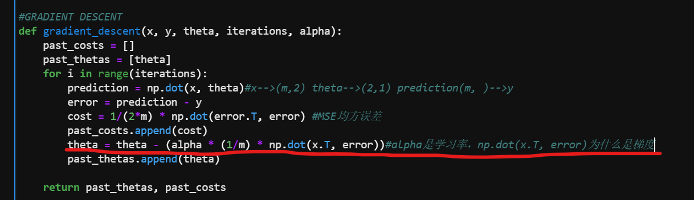

# https://zhuanlan.zhihu.com/p/86009986

## 1 岭回归λ的意义

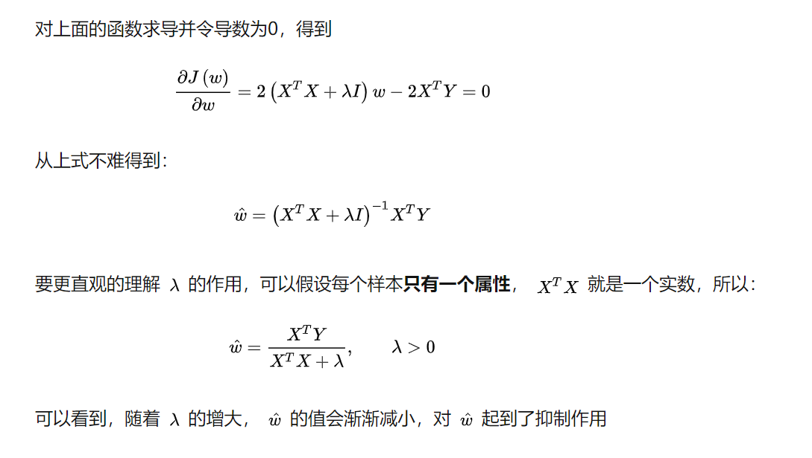

为什么要对 $\hat{ω}$ 进行抑制？正则化是防止模型过拟合，所以 $ω$ 越小模型越不容易过拟合吗？

## 2 贝叶斯线性回归没太看懂，前面关于贝叶斯后验分布的也都没看明白什么意思，不知道贝叶斯定理这一部分要怎么理解一下。

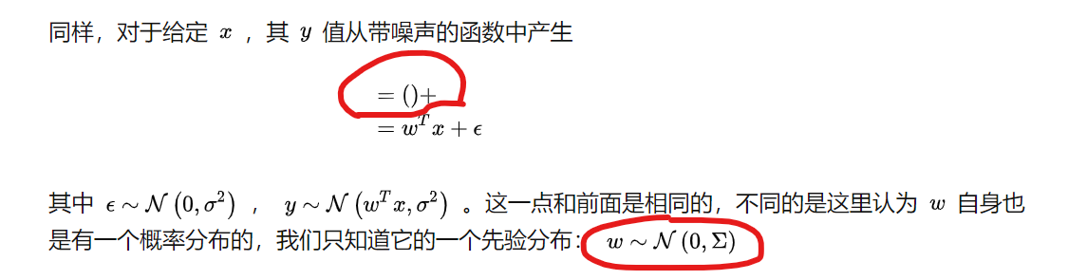

不清楚这种括号是不是写错了，还是真的有这种表示，还有后面的正态分布方差是一个求和？还是大写∑ = 小写σ2（数学基础不太好，只有大一的时候学过半学期概率论与数理统计.。。）

# Kaagle房价预测

## 为什么在训练数据上训练的时候不需要填补缺失值，在对测试数据进行预测的时候一定要填补缺失值？

## 这一段热度图有一些代码上的问题没搞懂：

就在注释中的位置：（源码）https://www.kaggle.com/marsggbo/kaggle#%E4%B8%89%E3%80%81%E6%9B%B4%E5%8A%A0%E7%A7%91%E5%AD%A6%E7%9A%84%E5%88%86%E6%9E%90%E6%95%B0%E6%8D%AE